Медицинские маски – средства защиты «барьерного» типа.
Функция маски – задержать капли влаги, образующиеся при кашле, чихании и разговоре, и в которых может содержаться вирус.
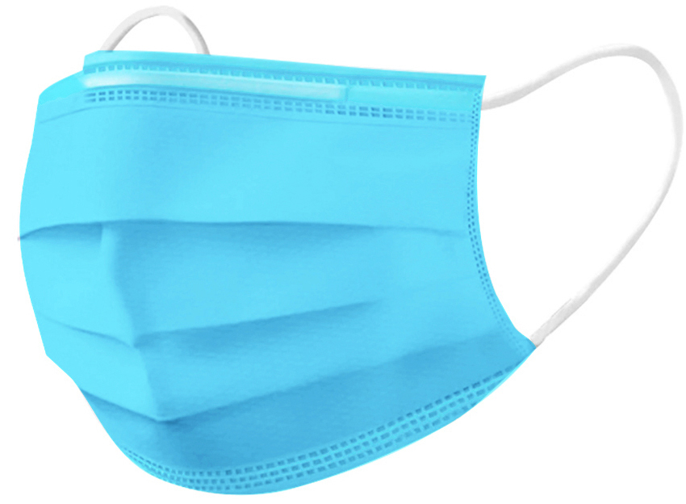
Менять маску необходимо каждые 2-3 часа потому, что на маске накапливается слишком много вирусных частиц и бактерий.
ОДНОРАЗОВАЯ МЕДИЦИНКАЯ МАСКА
- прежде чем надеть маску, надо тщательно вымыть руки мылом или обработать кожным антисептиком;
- разверните маску и наденьте так, чтобы она плотно прилегала к лицу и закрывала рот, нос и подбородок;
- при наличии вшитого крепления в области носа, его надо плотно прижать к спинке носа;
- если в маске есть специальные складки –
расправьте их;
- не прикасайтесь к внешнему слою руками, на нём самая высокая концентрация болезнетворной микрофлоры;
- снимите маску, как только она стала влажной;
- после использования медицинской маски в течение 2-3 часов, необходимо заменить ее на новую;
- снимайте маску за ушные петли;
- нельзя многократно снимать и надевать маску, поскольку при снятии на внутренний слой попадает инфекция;
- использованную медицинскую маску необходимо поместить в полиэтиленовый пакет, герметично закрыть его и лишь после этого выбросить в мусорное ведро. Точно также стоит поступить и с использованными одноразовыми перчатками.

МНОГОРАЗОВАЯ МАСКА ИЗ ТКАНЕВОГО МАТЕРИАЛА
Многоразовая маска не является медицинским изделием, ее можно использовать повторно только после специальной обработки.
- наденьте маску на лицо так, чтобы она плотно закрывала нос, рот и подбородок;
- после использования многоразовой маски в течение 2-3 часов, необходимо произвести ее обработку;
- для повторного использования многоразовой маски из тканевого материала необходима ее стирка с использованием моющего средства с последующим проглаживанием утюгом с функцией подачи пара.
Надевайте маску в закрытых помещениях, в местах большого скопления людей, при контактах с людьми с признаками респираторного заболевания.
Маски нужно носить всем, кто контактирует с зараженными людьми или тем, у кого есть подозрение на заражение, а также тем, кто уже заболел.
Срок службы маски – всего 2-3 часа, после чего она становится источником заражения, а не препятствием для него!

ФБУЗ «Центр гигиены и эпидемиологии в Хабаровском крае» (г. Хабаровск, ул. Владивостокская 9).

